**RANCANG BANGUN APLIKASI LAPORAN KEUANGAN BERBASIS WEB DENGAN METODE PROTOTYPE (STUDI KASUS: PMB Bd. NINING)**

**Tugas Akhir**

**diajukan untuk memenuhi salah satu syarat memperoleh gelar sarjana**

**dari Program Studi Teknik Informatika**

**Fakultas Informatika**

**Universitas Telkom**

**21102153**

**Dewi Sonia Putrie**



**Program Studi Sarjana Teknik Informatika**

**Fakultas Informatika**

**Direktorat Kampus Universitas Telkom**

**Purwokerto**

**2025**

# PROPOSAL PENELITIAN

**RANCANGAN BANGUN APLIKASI LAPORAN KEUANGAN BERBASIS WEB DENGAN METODE PROTOTYPE**

**(Studi Kasus: Praktik Mandiri Bidan Nining Medika)**



DEWI SONIA PUTRIE 21102153

**Gunawan Wibisono, S.Kom., M.Kom.**

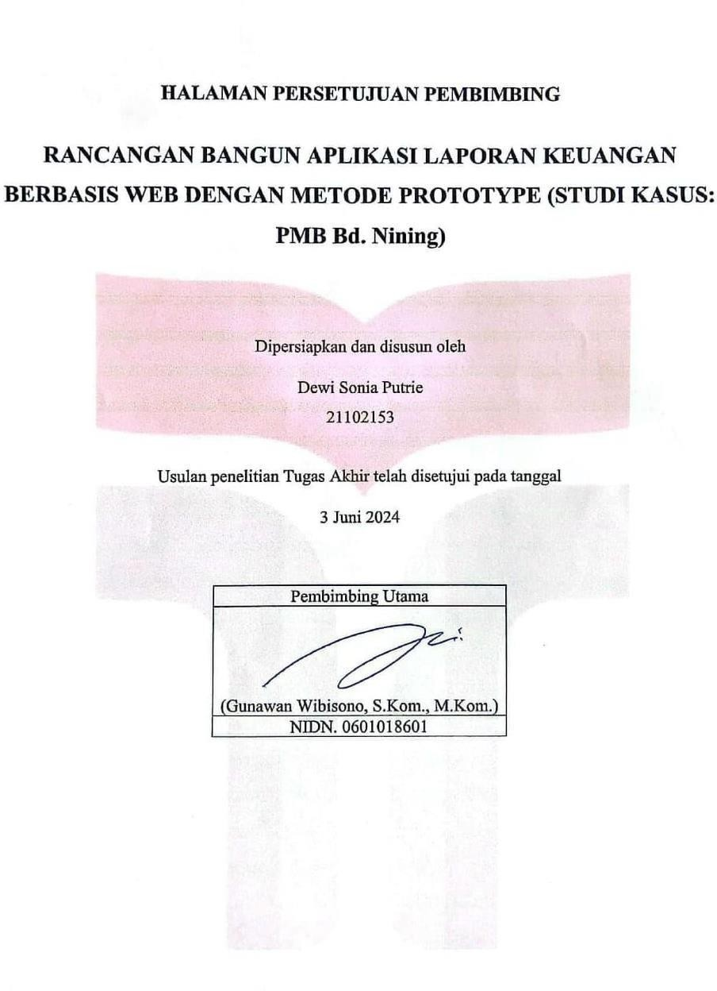

# HALAMAN PENGESAHAN

**RANCANGAN BANGUN APLIKASI LAPORAN KEUANGAN BERBASIS WEB DENGAN METODE PROTOTYPE**

**(Studi Kasus: Praktik Mandiri Bidan Nining Medika)**

Dipersiapkan dan Disusun oleh Dewi Sonia Putrie

21102153

Usulan penelitian Tugas Akhir telah diseminarkan pada tanggal

……..….

|  |
| --- |
| Penguji I, |
| Aditya Dwi Putro W, S.Kom., M.Kom. |
| Pembimbing Utama, |
| Gunawan Wibisono, S.Kom., M.Kom. |

|  |  |
| --- | --- |
| Penguji, | Pembimbing Utama, |
| Aditya Dwi Putro W,  S.Kom., M.Kom. NIDN. 0624119303 | Gunawan Wibisono,  S.Kom., M.Kom. NIDN. 0601018601 |

Mengetahui, Ketua Program Studi

Amalia Beladina Arifa, S.Pd., M.Cs.

NIK.20920001

# HALAMAN PERNYATAAN KEASLIAN TUGAS AKHIR

Yang bertanda tangan dibawah ini,

### Nama mahasiswa : Dewi Sonia Putrie NIM 21102153

**Program Studi : S1 Teknik Informatika**

Menyatakan bahwa Tugas Akhir dengan judul berikut :

# RANCANGAN BANGUN APLIKASI LAPORAN KEUANGAN BERBASIS

**WEB DENGAN METODE PROTOTYPE (Studi Kasus: Praktik Mandiri Bidan Nining Medika)**

Dosen Pembimbing Utama : Gunawan Wibisono, S.Kom., M.Kom.

1. Karya tulis ini adalah benar-benar ASLI dan BELUM PERNAH diajukan untuk mendapatkan gelar akademik, baik di Institut Teknologi Telkom Purwokerto maupun di Perguruan Tinggi lainnya.
2. Karya tulis ini merupakan gagasan, rumusan, dan penelitian Saya Sendiri, tanpa bantuan pihak lain kecuali arahan dari Tim Dosen Pembimbing.
3. Dalam Karya tulis ini tidak terdapat karya atau pendapat orang lain, kecuali secara tertulis dengan jelas dicantumkan sebagai acuan dalam naskah dengan disebutkan nama pengarang dan disebutkan dalam Daftar Pustaka pada karya tulis ini.
4. Perangkat lunak yang digunakan dalam penelitian ini sepenuhnya menjadi tanggung jawab Saya, bukan tanggung jawab Institut Teknologi Telkom Purwokerto.
5. Pernyataan ini Saya buat dengan sesungguhnya, apabila dikemudian hari terdapat penyimpangan dan tidak benaran dalam pernyataan ini, maka saya bersedia menerima Sanksi Akademik dengan pencabutan gelar yang sudah diperoleh serta sanksi lainnya sesuai dengan norma yang berlaku di Perguruan Tinggi.

Purwokerto, 2024

Yang menyatakan,

Dewi Sonia Putrie

## DAFTAR ISI

HALAMAN PERSETUJUAN PEMBIMBING i

HALAMAN PENGESAHAN ii

HALAMAN PERNYATAAN KEASLIAN TUGAS AKHIR iii

DAFTAR ISI iv

DAFTAR TABEL v

DAFTAR GAMBAR vi

ABSTRAK vii

BAB I PENDAHULUAN 1

* 1. Latar Belakang Masalah 1
  2. Rumusan Masalah 2
  3. Pertanyaan Penelitian 3
  4. Batasan Masalah 3
  5. Tujuan Penelitian 3
  6. Manfaat Penelitian 3

BAB II DAFTAR PUSTAKA 5

* 1. Penelitian Terdahulu 5
  2. Landasan Teori 11
     1. Sistem Informasi 11
     2. Website 11
     3. Laporan Keuangan 12
     4. Metode Prototype 12
     5. Black box testing 12
     6. Database 13
     7. Laravel 13
     8. Use Case 13
     9. Activity Diagram 14

BAB III METODOLOGI PENELITIAN 16

* 1. Subjek dan Objek Penelitian 16
  2. Alat dan Bahan Penelitian 16
     1. Hardware (Perangkat Keras) 16
     2. Software (Perangkat Lunak) 16
  3. Diagram Alir Penelitian 16
     1. Pengumpulan Data 17
     2. Perancangan Sistem 18
        1. Quick Design 18
           1. Use Case Diagram 18
           2. Activity Diagram 18
  4. Jadwal Penelitian 23
  5. Daftar Pustaka 25

LAMPIRAN 29

## DAFTAR TABEL

Tabel 2.1 Penelitian Terdahulu 8

Tabel 3.1 Jadwal Penelitian 23

Tabel 3.2 Wawancara 25

## DAFTAR GAMBAR

Gambar 2.1 Simbol dan Keterangan Use Case Diagram 14

Gambar 2.2 Simbol, Nama dan Keterangan Activity Diagram 15

Gambar 3.1 Diagram Alir Penelitian 17

Gambar 3.2 Use Case Diagram 18

Gambar 3.3 Activity Diagram 19

Gambar 3.4 Activity Diagram Pemasukan 20

Gambar 3.5 Activity Diagram Pengeluaran 21

Gambar 3.6 Activity Diagram Karyawan 22

## ABSTRAK

**RANCANGAN BANGUN APLIKASI LAPORAN KEUANGAN BERBASIS WEB DENGAN METODE PROTOTYPE**

### (Studi Kasus: Praktik Mandiri Bidan Nining Medika)

Disusun Oleh:

Dewi Sonia Putrie 21102153

Pada era digital saat ini, perkembangan teknologi telah mempengaruhi berbagai aspek kehidupan, salah satunya dalam bidang pelaporan keuangan. Transformasi ini mencakup penggunaan aplikasi berbasis web yang mempermudah pengelolaan dan penyajian laporan keuangan. PMB Nining Medika, sebuah Praktek Bidan Mandiri di Desa Sukatenang, Bekasi, menghadapi tantangan dalam pengelolaan laporan keuangan yang masih dilakukan secara manual. Proses pencatatan yang dilakukan melalui buku keuangan rentan terhadap kesalahan, risiko kerusakan buku, dan memakan waktu, sehingga sering menyebabkan kesalahpahaman dan ketergantungan individu. Penelitian ini bertujuan untuk merancang aplikasi laporan keuangan berbasis web menggunakan metode *prototype*, yang melibatkan pengguna dalam setiap tahap pengembangan untuk memastikan aplikasi sesuai dengan kebutuhan mereka. Metode *Black box testing* juga digunakan untuk menguji fungsionalitas aplikasi. Hasil penelitian ini diharapkan dapat menemukan solusi yang tepat untuk mengurangi kesalahan dalam penyusunan dan pelaporan keuangan di PMB Nining Medika, serta dapat memberikan kontribusi yang signifikan dalam pengembangan teknologi informasi, khususnya dalam pengelolaan laporan keuangan di bidang kesehatan.

**Kata kunci:** Pelaporan keuangan, aplikasi berbasis web, metode *prototype*, *Black box testing*, PMB Nining Medika.

## BAB I PENDAHULUAN

### Latar Belakang Masalah

Pada era digital saat ini, perkembangan teknologi sudah sangat pesat. Teknologi telah menjadi elemen penting yang mempengaruhi berbagai aspek kehidupan, seperti dalam dunia bisnis dan keuangan. Salah satu bidang yang telah mengalami transformasi akibat kemajuan teknologi adalah pelaporan keuangan. Laporan keuangan merupakan alat utama untuk menggambarkan kinerja keuangan dan posisi bisnis yang semakin banyak dipengaruhi oleh perkembangan teknologi informasi. *Website* adalah salah satu jenis teknologi informasi yang menggunakan internet. Menurut Ovan, dkk (2020:5) “Aplikasi berbasis web merupakan sebuah aplikasi yang dapat diakses menggunakan web browser atau penjelajah web melalui jaringan internet, yang memiliki keunggulan bahwa aplikasi berbasis web dapat dengan mudah diakses oleh pengguna tanpa harus melakukan instalasi”.

*Website* dapat digunakan sebagai alat bantu dalam penyusunan laporan keuangan yang meliputi proses pengumpulan data, analisis dan laporan keuangan itu sendiri. Penggunaan teknologi berupa *website* dalam pelaporan keuangan tidak hanya terbatas pada penyusunan laporan, tetapi juga mencakup proses pengumpulan data, analisis, dan pelaporan. Komponen yang terdapat pada laporan keuangan salah satunya adalah pembiayaan, unsur biaya merupakan faktor yang mempengaruhi besar kecilnya suatu anggaran. Penganggaran merupakan proses untuk penyusunan rencana keuangan.

PMB Nining Medika merupakan Praktek Mandiri Bidan yang terletak di wilayah Desa Sukatenang, Kecamatan Sukawangi, Kabupaten Bekasi. PMB Nining Medika mulai beroperasi pada tahun 1993, yang memberikan pelayanan kesehatan seperti imunisasi bayi, pemeriksaan ibu hamil, suntik KB, membantu proses bersalin pada ibu hamil dan nifas, serta pemeriksaan kesehatan reproduksi wanita. PMB Bd. Nining juga telah bekerjasama dengan beberapa Rumah Sakit guna mengirim rujukan jika ada pasien yang mengalami kegawatan.

Proses pengelolaan laporan keuangan di PMB Nining Medika, menurut Andrianie selaku staf keuangan memiliki permasalahan dalam menyusun dan mempresentasikan

laporan keuangan yang masih dilakukan secara manual. Proses pengelolaan laporan keuangan dilakukan oleh staf dengan melakukan pencatatan pemasukan dan pengeluaran melalui buku keuangan. Proses pengelolaan ini mempunyai kendala yaitu kesalahan pencatatan, menurut staf keuangan pencatatan menggunakan buku mempunyai beberapa resiko antara lain kesalahan pencatatan, resiko buku rusak sehingga riwayat pencatatan hilang, dan proses pencatatan yang memakan waktu yang menjadi hambatan utama dalam pengelolaan laporan keuangan. Salah satu dampak dari masalah tersebut adalah terjadinya kesalahpahaman antara staf keuangan dengan pemilik, karena penulisan laporan keuangan yang tidak jelas serta lupa menyimpan data laporan keuangan yang menyebabkan jumlah uang yang ada dengan jumlah uang dalam catatan keuangan berbeda. Terjadinya ketergantungan individu, karena jika terjadi pergantian staf hanya staf keuangan lama yang mengerti penulisannya. Sehingga dibutuhkan sebuah sistem yang dapat mencatat semua transaksi pembayaran, laporan pemasukan dan laporan pengeluaran, sehingga memudahkan proses pembuatan laporan keuangan.

Berdasarkan permasalahan tersebut peneliti mengangkat judul penelitian yaitu “Rancang Bangun Aplikasi Laporan Keuangan Berbasis Web Dengan Metode Prototype (Studi Kasus: Praktik Mandiri Bidan Nining Medika). Rancang bangun website dilakukan dengan menggunakan metode *prototype*. Metode ini secara iteratif merancang, mengembangkan, dan menguji *prototype* aplikasi dengan melibatkan pengguna. Pengguna dilibatkan dari awal perancangan untuk mendapat umpan balik, sehingga dapat dipastikan bahwa aplikasi yang dihasilkan sesuai dengan kebutuhan dan harapan pengguna. Agar aplikasi yang dihasilkan siap untuk diimplementasikan, peneliti akan melakukan pengujian terhadap aplikasi, yang merupakan tahap penting dalam pengembangan perangkat lunak. Pengujian dilakukan dengan metode *Black box testing*, metode ini merupakan uji coba terhadap fungsionalitas aplikasi yang dikembangkan. Melalui penelitian ini diharapkan dapat menjadi solusi yang tepat untuk mengatasi masalah pelaporan keuangan di PMB Nining Medika, serta dapat memberikan kontribusi dalam pengembangan teknologi informasi, khususnya dalam pengelolaan laporan keuangan di bidang kesehatan.

### Rumusan Masalah

Berdasarkan latar belakang, maka permasalahan pada penelitian ini dapat diambil rumusan masalah yaitu proses pencatatan laporan keuangan di PMB Nining Medika masih manual menggunakan buku, yang menyebabkan risiko kesalahan, serta kurangnya kemampuan untuk menyusun, mengelola, dan mempresentasikan laporan keuangan dengan cepat.

### Pertanyaan Penelitian

Berdasarkan rumusan masalah, maka diangkat pertanyaan penelitian yaitu:

* + 1. Bagaimana merancang dan membangun aplikasi laporan keuangan berbasis *website*

pada PMB Nining Medika?

* + 1. Bagaimana menerapkan metode *prototype* pada perancangan *website* pengelolaan laporan keuangan?
    2. Bagaimana pengujian *website* menggunakan metode *black box testing*?

### Batasan Masalah

* + 1. Objek implementasi *website* adalah pada PMB Nining Medika.
    2. Aplikasi difokuskan pada pengelolaan laporan keuangan.
    3. Perancangan *website* menggunakan metode *prototype*.

### Tujuan Penelitian

Adapun tujuan dari penelitian yaitu:

* + 1. Membangun dan merancang aplikasi laporan keuangan berbasis *website* pada PMB Nining Medika.
    2. Mengimplementasikan penggunaan metode *prototype* untuk membantu proses perancangan *website* pengelolaan laporan keuangan.
    3. Mengimplementasikan penggunaan *Black box testing* untuk membantu pengujian penelitian.

### Manfaat Penelitian

Adapun manfaat dari penelitian ini adalah:

* + 1. Bagi penulis:
       1. Mengembangkan dan meningkatkan keterampilan penelitian analisis dan pengembangangan aplikasi berbasis website.
       2. Membangun jaringan relasi.
    2. Bagi pengguna:
       1. Mempermudah pengelolaan laporan pemasukan dan pengeluaran dengan menggunakan aplikasi.
       2. Mengurangi resiko kesalahan dan meningkatkan efisiensi dalam pengelolaan laporan keuangan.

## BAB II DAFTAR PUSTAKA

### Penelitian Terdahulu

Pada penelitian ini penulis mengkaji penelitian terdahulu sebagai referensi. Penelitian yang sudah dilakukan sebelumnya menjadi acuan dalam menyusun laporan penelitian, serta memberikan pengetahuan tambahan tentang judul yang diangkat penulis dan metode yang digunakan dalam penelitian. Berikut ini merupakan penelitian terdahulu yang dijadikan referensi penelitian oleh penulis:

Penelitian yang dilakukan oleh Muhammad Yusuf Affandi, Ahmad Farhan, Moh. Shohibul Wafa, dan Zakki Alawi yang berjudul “Aplikasi Administrasi Keuangan Pondok Pesantren Berbasis Web Menggunakan Metode Scrum” untuk membangun sistem informasi keuangan pondok pesantren yang masih dilakukan secara manual atau konvensional menggunakan kertas untuk pencatatan uang masuk ataupun uang keluar yang beresiko kehilangan data dan juga validasi data yang kurang. Hasil dari penelitian dibuatlah aplikasi administrasi keuangan pondok pesantren yang mampu memberikan informasi data keuangan di asrama yang bisa di akses oleh pengasuh dan pembina dari mana saja sehingga lebih efisien, efektif dan ekonomis.

Penelitian selanjutnya berjudul “Rancang Bangun Sistem Informasi Keuangan Desa Doridungga Kecamatan Donggo Kabupaten Bima Berbasis Web Menggunakan Metode Extreme Programming” yang dilakukan oleh M. Azhar, Nadiyasari Agitha, Moh. Ali Albar. Sistem keuangan Desa Doridungga masih menggunakan cara manual, untuk mendapatkan informasi terkait keuangan desa masyarakat setempat harus berjalan ke kantor desa atau melihat spanduk-spanduk yang dipasang di samping jalan di desa setempat. Hal ini tidak efisien dan memakan waktu, apalagi jika masyarakat desa sedang diluar daerah. Hasil dari penelitian ini dibuat sistem informasi yang dapat menyampaikan informasi mengenai data keuangan Desa Doridungga. Sistem yang dibuat dapat membantu pihak desa melakukan pengolahan data keuangan desa, dengan ini masyarakat dapat mengakses data keuangan desa.

Pada penelitian yang dilakukan oleh Riska Aryanti, Diah Puspitasari, Rachilsyah Ramadhani Efendi, dan Rizqi Nur Esmeralda yang berjudul “Implementasi Model

Waterfall Pada Pembangunan Sistem Informasi Keuangan Proyek” pada salah satu perusahaan PT Suma Karya Gemilang. Perusahan memiliki permasalahan tidak ketat dalam mengelola data keuangan sehingga seringkali kehilangan dokumen transaksi yang menyebabkan jumlah uang di perusahaan dengan jumlah uang dalam catatan keuangan berbeda. Setiap bulan perusahaan hanya membuat laporan laba rugi dan memperkirakan besarnya laba tanpa perhitungan yang akurat karena transaksi kecil tidak tercatat. Hasil penelitian dengan rancangan sistem ini penyimpanan dokumen menjadi lebih teratur dan dapat mengurangi tumpukan dokumen, sistem juga dapat mengontrol setiap data yang masuk seperti laporan pengajuan dana dan laporan pengeluaran proyek, serta dapat mengurangi kesalahan dalam pembuatan laporan.

Penelitian dengan judul “Sistem Informasi Pembukuan Keuangan di Kelurahan Lalung (Studi Kasus Kelurahan Lalung)” yang dilakukan oleh Maulana Luthfi Sholihin dan Endah Sudarmilah, dengan menggunakan metode SDLC model waterfall. Terdapat masalah pembukuan keuangan di Kelurahan Lalung, karena pembukuannya masih dilakukan secara manual, bahkan ada beberapa rincian pengeluaran yang tidak tertulis secara jelas, hanya totalnya saja. Hasil dari penelitian ini dibuatnya sistem informasi yang memperhatikan responsivitas dari sistem dan dapat membuat range tanggal pemasukan dan pengeluaran.

Penelitian ini dilakukan oleh Raffi M Naufal, Nur Rahmawati, Muhammad Rizki Erlangga Putra, Ahadian Amar Ma’ruf, Atha Fawwaz Permana, dan Laksmi Diana dengan metode FGD (Focus Group Discussion) dan metode Agile, yang berjudul “Pembuatan Aplikasi “WANGSARI” Sebagai Sistem Informasi Keuangan Para Pelaku UMKM DI Karangsari”. Permasalahan yang dialami para pelaku UMKM di Karangsari adalah pembukuan keuangan masih dilakukan secara sederhana. Metode pembukuan keuangan tidaklah efektif dan cenderung menguras tenaga karena pembukuan masih dengan penulisan menggunakan buku, data yang disimpan juga dapat hilang atau rusak. Hasil dari penelitian ini dibuat aplikasi “Wangsari” yang dibuat dengan cukup berwarna agar mempermudah user untuk mengakses aplikasi dengan perbedaan warna dan gradasi, aplikasi membantu para pelaku UMKM untuk mencatat keuangan pemasukan dan pengeluaran.

Penelitian dengan judul “Rancang Bangun Sistem Pelaporan Keuangan Di SMK Werdhi Sila Kurma Berbasis Web” yang dilakukan oleh I K. G. Wawan Darmawan, I Nyoman Purnama, Ni Made Estiyanti. Objek penelitian ini adalah SMK Werdhi Sila Kumara yang merupakan salah satu lembaga sekolah yang masih menggunakan sistem konvensional dalam pembuatan laporan keuangan. SMK Wrdhi Sila Kumara memiliki banyak masalah pada laporan keuangan, yaitu pengelolaan data dan pencarian data, data yang sudah dikumpulkan mudah hilang dan rusak, serta rawan kesalahan dalam proses pencatatan. Hasil dari penelitian ini adalah perancangan dan implementasi website sistem pelaporan keuangan berbasis web dengan Framework Codelgniter telah dilakukan. Data transaksi dapat diolah yang menghasilkan laporan buku kas umum, buku pembantu kas, buku pembantu bank, buku pembantu pajak, serta transaksi sudah terintegrasi dengan anggaran mempermudah rekap penggunaan anggaran.

Pada penelitian dengan judul “Perancangan Sistem Informasi Keuangan Berbasis Web Pada GKS Mauliru Menggunakan Metode Rapid Application Development” yang dilakukan oleh Eben Panja dan Danny Manongga, dengan objek penelitian Gereja Kristen Sumba (GKS) Mauliru. Permasalahan yang terjadi di GKS Mauliru pada pengelolaan keuangan yang masih menggunakan excel serta pelaporan yang masih dilakukan melalui pembukuan. Proses pelaporan keuangan banyak mengalami kendala, tiap cabang harus menulis pendapatan tiap minggunya dalam pembukuan dan harus di antar ke gereja pusat dengan jarak yang cukup jauh. Proses pencatatan yang berulang-ulang, pembaruan data yang relatif lambat, serta harus pengecekan ulang untuk mendapat informasi akurat. Hasil dari penelitian ini dibuatnya sistem informasi keuangan yang dapat membantu pengelolaan laporan keuangan menjadi lebih cepat dan efektif.

Penelitian ini dilakukan oleh Nurwidodo dan Mochamad Adhari Adiguna, menggunakan metode prototype dengan judul “Implementasi Metode Prototype Dalam Perancangan Aplikasi Inventory Dan Closing Keuangan Berbasis Android Menggunakan Mobile Programming Di Café Sudut Sedjenak”. Objek penelitian ini adalah Café Sudut Sejenak Pamulang, dengan permasalahan pengolahan data closing keuangan masih dicatat dalam buku, serta barang masuk dan barang keluar masih dicatat dalam agenda. Hal ini menyebabkan jumlah pemasukan keuangan yang tidak sesuai dan terjadinya selisih perhitungan stok barang antara barang masuk dan keluar yang berbeda. Hasil dari

penelitian ini dibuatnya aplikasi yang dapat mempermudah dalam memproses pendataan barang yang masuk dan keluar, serta closingan keuangan yang sudah tersistem. Dengan adanya aplikasi ini dapat mengurangi kesalahan dalam laporan.

Terdapat tabel penelitian yang sudah dilakukan sebelumnya, berikut beberapa jurnal yang dijadikan referensi dalam penyusunan laporan tugas akhir:

Tabel 2.1 Penelitian Terdahulu

|  |  |  |  |  |
| --- | --- | --- | --- | --- |
| No | Judul | Metode | Uraian Singkat | Perbedaan |
| 1 | Aplikasi Administrasi Keuangan Pondok Pesantren Berbasis Web Menggunakan Metode Scrum | Scrum | Penelitian ini menggunakan metode scrum untuk membuat aplikasi administrasi keuangan berbasis web, yang mampu  memberikan informasi mengenai data transaksi keuangan. Ditambah adanya payment gateway pada fitur pemasukkan dan  pengeluaran. | Penelitian ini menggunakan metode Scrum sedangkan peneliti menggunakan metode Prototype |
| 2 | Rancang Bangun Sistem Informasi Keuangan Desa Doridungga Kecamatan Donggo Kabupaten Bima  Berbasis Web | Extreme Programming | Penelitian ini membangun sistem informasi keuangan desa Doridungga untuk membantu pegawai desa dalam mengelola  informasi keuangan desa. Proses  pengembangan | Penelitian ini menggunakan metode Extreme Programming sedangkan peneliti menggunakan metode Prototype |

|  |  |  |  |  |
| --- | --- | --- | --- | --- |
| No | Judul | Metode | Uraian Singkat | Perbedaan |
|  | Menggunakan Metode Extreme Programming |  | menggunakan metode extreme programming dengan siklus metode meliputi planning, design, coding, dan  testing. |  |
| 3 | Implementasi Model Waterfall Pada Pembangunan Sistem Informasi Keuangan Proyek | Waterfall | Penelitian ini menggunakan metode waterfall untuk  membuat sistem  informasi, dengan  merancang sistem penyimpanan dokumen menjadi teratur dan mencegah tumpukan dokumen karena  perusahaan dapat  mengontrol data. | Penelitian ini menggunakan metode Waterfall sedangkan peneliti menggunakan metode Prototype |
| 4 | Sistem Informasi Pembukuan Keuangan di Kelurahan Lalung (Studi Kasus Kelurahan Lalung) | Mengacu pada metode SDLC model Waterfall | Penelitian ini membuat suatu sistem informasi mengenai pembukuan keuangan desa berbasis web untuk membantu mengawasi penggunaan dana desa, website juga digunakan untuk media promosi usaha dari  warga. | Penelitian ini  mengacu pada  metode SDLC model Waterfall sedangkan peneliti menggunakan metode Prototype |
| 5 | Pembuatan  Aplikasi | FGD (Focus  Discussion | Penelitian membuat  aplikasi “Wangsari” | Penelitian ini  menggunakan |

|  |  |  |  |  |
| --- | --- | --- | --- | --- |
| No | Judul | Metode | Uraian Singkat | Perbedaan |
|  | “WANGSARI”  Sebagai Sistem Informasi Keuangan Para Pelaku UMKM DI Karangsari | Group) dan Agile | untuk membantu  UMKM mencatat  keuangan. Dengan diagram use case untuk menentukan langkah- langkah, perancangan dataset. Dari dataset terbentuk fitur-fitur dan  interface dari aplikasi. | metode FGD (Focus Discussion Group) dan Agile sedangkan peneliti menggunakan metode Prototype |
| 6 | Rancang Bangun Sistem Pelaporan Keuangan Di SMK Werdhi  Sila Kurma Berbasis Web | SDLC dengan model pengembangan Waterfall | Penelitian membuat  Sistem Informasi Akuntansi (SIA) untuk pengelolaan data pelaporan keuangan menggunakan Framework Codelgniter. Sehingga data transaksi dapat diolah, dan mempermudah membuat rekap  penggunaan anggaran. | Penelitian ini  mengacu pada  metode SDLC model Waterfall sedangkan peneliti menggunakan metode Prototype |
| 7 | Perancangan Sistem Informasi Keuangan Berbasis Web  Pada GKS Mauliru Menggunakan  Metode Rapid | Rapid Application Development | Penelitian ini membuat sistem informasi keuangan untuk membantu mengatasi masalah pengelolaan keuangan.  Dilakukannya pengujian  black box agar dapat mengidentifikasi setiap | Penelitian ini menggunakan metode Rapid Application Development sedangkan peneliti menggunakan metode Prototype |

|  |  |  |  |  |
| --- | --- | --- | --- | --- |
| No | Judul | Metode | Uraian Singkat | Perbedaan |
|  | Application  Development |  | fungsional di dalam  sistem. |  |
| 8 | Implementasi Metode Prototype Dalam Perancangan Aplikasi  Inventory Dan Closing Keuangan Berbasis Android Menggunakan Mobile Programming Di Café Sudut  Sedjenak | Prototype | Penelitian ini membuat aplikasi berbasis  android, untuk membantu mengatasi permasalahan inventory dan closing keuangan. Pengujian dilakukan dengan Black box testing dan White box testing. | Penelitian ini membuat aplikasi berbasis android serta menggunakan pengujian Black box testing dan White box testing, sedangkan peneliti membuat aplikasi berbasis website serta menggunakan pengujian Black box testing. |

### Landasan Teori

* + 1. Sistem Informasi

Sistem informasi merupakan serangkaian komponen untuk mengumpulkan, mengolah, menyimpan, memproses, dan menyebarkan informasi. Bagian dari sistem informasi mencakup perangkat keras, perangkat lunak, dataset, proses, dan manusia yang terkait dalam mengelola informasi. jenis sistem informasi beragam, yaitu sistem informasi manajemen, sistem informasi transaksi, sistem informasi pendukung keputusan. Sistem informasi sangat dibutuhkan, karena sistem informasi yang terintegrasi membuat kerja dari perusahaan atau instansi menjadi lebih sistematis dan terarah.

* + 1. Website

*Website* merupakan kumpulan halaman-halaman situs, biasanya terangkum dalam sebuah domain atau subdomain yang berada di dalam WWW (*World Wide Web*) dan dapat diakses melalui internet. *Website* ditulis dalam format HTML (*Hyper Text Markup Language*). Halaman *website* berisi informasi seperti teks, gambar, video, atau animasi. Fungsi website sebagai media informasi terbaru dan menarik untuk dibaca pengguna internet, juga dijadikan sarana edukasi seperti tips dan trik, serta tutorial.

* + 1. Laporan Keuangan

Laporan keuangan merupakan catatan informasi keuangan dalam satu periode tertentu dan dapat menggambarkan situasi kinerja dari sebuah perusahaan. Jenis-jenis laporan keuangan seperti laporan keuangan laba rugi, laporan arus kas, laporan perubahan modal, dan laporan neraca. Laporan keuangan berisi segala macam transaksi seperti transaksi pengeluaran dan transaksi pemasukan.

* + 1. Metode Prototype

Metode *prototype* merupakan salah satu metode pengemabangan sistem. Dengan metode ini peneliti dan pengguna bisa saling berinteraksi selama proses perancangan guna menggambarkan sistem yang akan dibangun. Penelitian dengan menggunakan metode *prototype* ini memiliki beberapa proses dimana banyak faktor yang mempengaruhi hasil akhir. Metode ini secara iteratif merancang, mengembangkan, dan menguji *prototype* aplikasi dengan melibatkan pengguna. Dengan melibatkan pengguna dari awal untuk mendapat umpan balik, sehingga memastikan bahwa aplikasi yang dihasilkan sesuai dengan kebutuhan dan harapan pengguna.

* + 1. Black box Testing

Black box Testing merupakan metode pengujian perangkat lunak, dimana penguji mengevaluasi fungsionalitas dari suatu aplikasi apakah sistem berfungsi dengan baik dan memenuhi kebutuhan pengguna tanpa memeriksa struktur internal atau kode sumbernya. Metode pengujian *Black box* pada perangkat lunak dilakukan untuk mengamati hasil input dan output. Pengujian dilakukan pada tahap akhir pembuatan perangkat lunak membantu memastikan bahwa aplikasi bekerja dengan benar dari sudut pandang pengguna.

* + 1. Database

Database merupakan kumpulan data yang tersimpan secara terstruktur dan saling terhubung dalam sistem komputer. Kumpulan data ini dapat diolah dengan memanfaatkan perangkat lunak maupun aplikasi untuk menghasilkan informasi. Informasi ini dalam berbagai bentuk, seperti teks, angka, gambar, atau video. Database digunakan untuk menyimpan dan mengelola data, mulai dari sistem manajemen inventaris, situs web, hingga aplikasi mobile.

* + 1. Laravel

Framework PHP yang banyak digunakan untuk mengembangkan aplikasi berbasis web. Framework ini menyediakan struktur dan dasar yang kuat untuk membangun aplikasi web yang kuat dan mudah dikelola. Laravel dirancang untuk memudahkan pengembangan aplikasi yang modular dan dapat diskalakan, serta menyediakan berbagai fitur dan alat untuk pengembangan web.

* + 1. Use Case

Use case merupakan salah satu dari jenis diagram UML (*Unified Modeling Language*) yang menggambarkan hubungan interaksi antara sistem dan *actor*, dan dapat mendeskripsikan tipe interaksi antara si pengguna sistem dengan sistemnya. Use case merupakan gambaran fungsional sebuah sistem mengenai alur sistem yang akan dibuat.

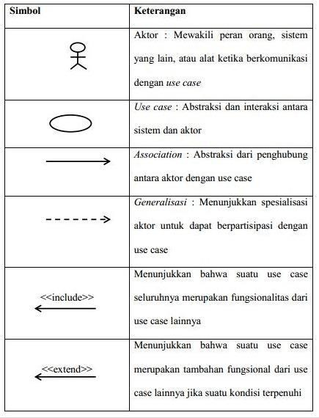

*Gambar 2.1 Simbol dan Keterangan Use Case Diagram*

* + 1. Activity Diagram

Activity diagram merupakan pengembangan Use Case yang memiliki alur aktivitas, juga rentetan proses dari sistem yang digambarkan secara vertikal. Diagram ini menggambarkan algoritma dan pemodelan sekuensial yang kompleks dengan proses paralel.

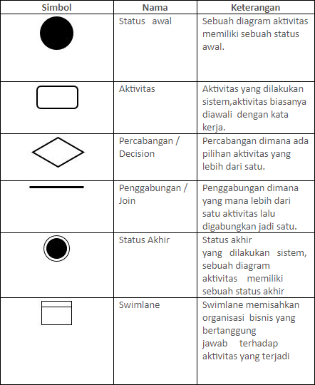

*Gambar 2.2 Simbol, Nama dan Keterangan Activity Diagram*

## BAB III

**METODOLOGI PENELITIAN**

### Subjek dan Objek Penelitian

Subjek pada penelitian ini adalah pemilik dan staf keuangan PMB Nining Medika yang bertujuan mencari dan mengumpulkan informasi yang dibutuhkan untuk penelitian ini. Sedangkan untuk objek penelitian ini adalah PMB Nining Medika, yang memiliki permasalahan dalam pencatatan laporan keuangan.

### Alat dan Bahan Penelitian

Alat dan bahan yang digunakan dalam penelitian untuk melengkapi dan membantu dalam proses penelitian. Alat yang digunakan dapat berupa *hardware* dan *software*.

### Hardware (Perangkat Keras)

Perangkat keras yang digunakan pada penelitian ini adalah Laptop dengan spesifikasi sebagai berikut:

1. Processor AMD Athlon Silver 3050U with Radeon Graphics 2.30 GHz
2. RAM 8GB
3. Storage SSD 475 GB

### Software (Perangkat Lunak)

Perangkat lunak yang digunakan pada penelitian ini untuk membuat aplikasi berbasis *website*, yaitu:

1. Google Chrome
2. Microsoft Word
3. Visual Studio Code
4. XAMPP
5. MySQL

### Diagram Alir Penelitian

Dalam penyusunan proposal penelitian terdapat langkah-langkah yang sudah ditentukan, serta perancangan sistem penelitian menggunakan metode *prototyp*e. Dibuat juga diagram alir pada penelitian ini.

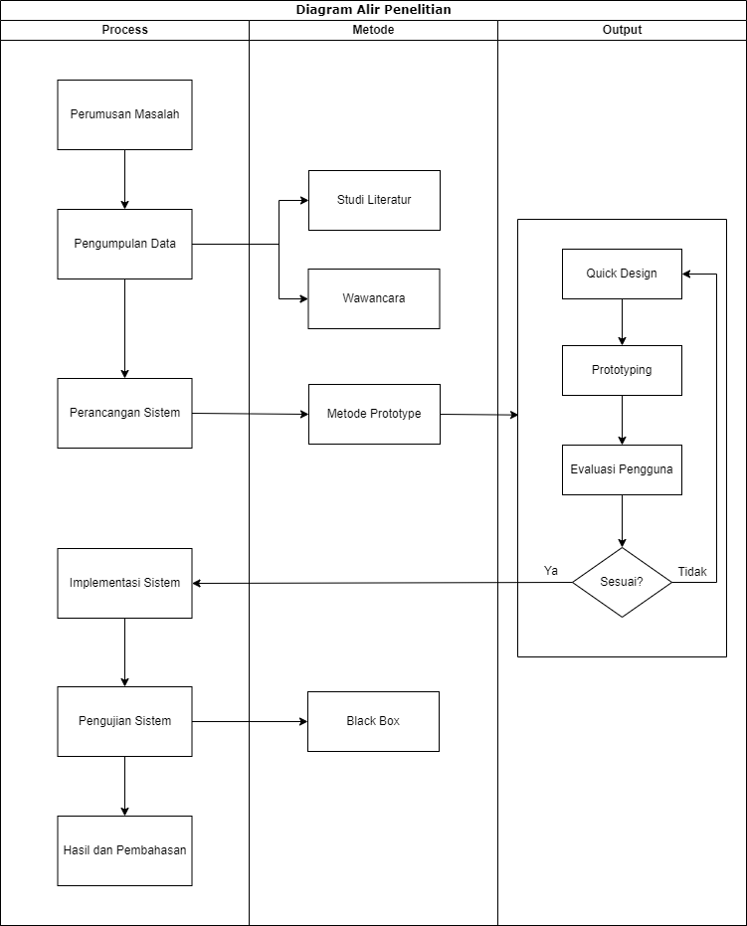

*Gambar 3.1 Diagram Alir Penelitian*

Gambar 3.1 Diagram Alir Penelitian, menjelaskan tahap-tahap pada penelitian dari mulai proses, metode, hingga output. Untuk perancangan sistem dibuatlah diagram UML. Penelitian ini menggunakan metode prototype dengan tahapan quick design, prototyping, evaluasi pengguna, dan implementasi sistem.

### Pengumpulan Data

Pada penelitian untuk pengumpulan data peneliti menggunakan metode studi literatur dan wawancara pada pihak terkait. Pada metode studi literatur peneliti mengumpulkan data dengan mengidentifikasi beberapa artikel jurnal terkait aplikasi berbasis web serta pengelolaan laporan keuangan. Kemudian untuk pengumpulan data dengan metode wawancara, peneliti telah mewawancarai pihak terkait yaitu Andrianie sebagai staf keuangan di PMB Nining Medika.

### Perancangan Sistem

* + - 1. **Quick Design**

### Use Case Diagram

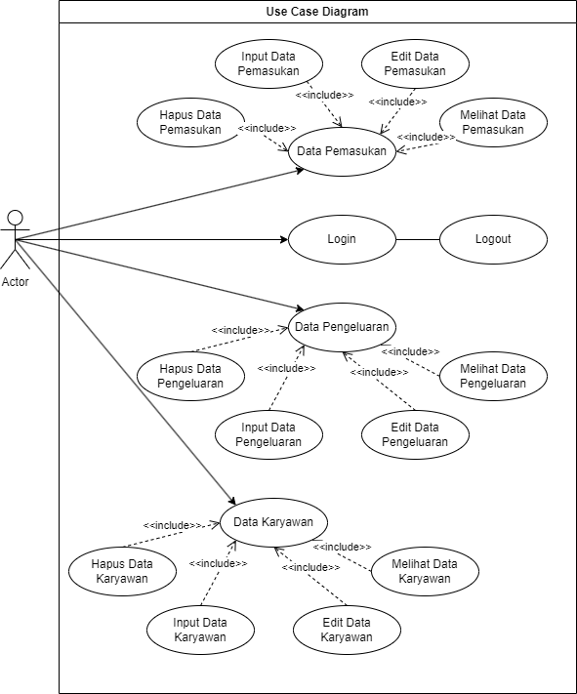

*Gambar 3.2 Use Case Diagram*

Gambar 3.2 Use Case Diagram menjelaskan bahwa aktor sebagai pengguna. Aktor dapat melakukan login, melihat, menginput, menghapus, serta mengedit data pemasukan dan pengeluaran.

### Activity Diagram

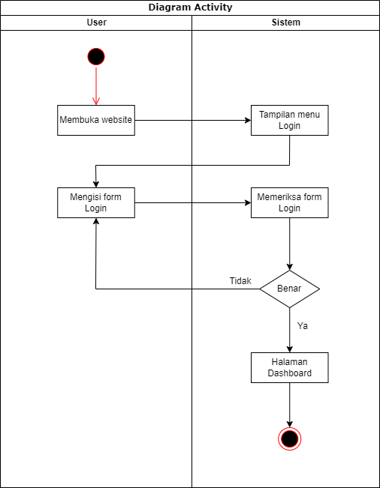

*Gambar 3.3 Activity Diagram*

Pada gambar 3.3 Activity Diagram menjelaskan pada saat *user* membuka *website* maka akan ditampilkan halaman *login*, kemudian jika *user* sudah mengisi form *login* maka sistem akan memeriksa form yang telah diisi. Jika sudah benar maka *user* akan masuk ke halaman *Dashboard.*

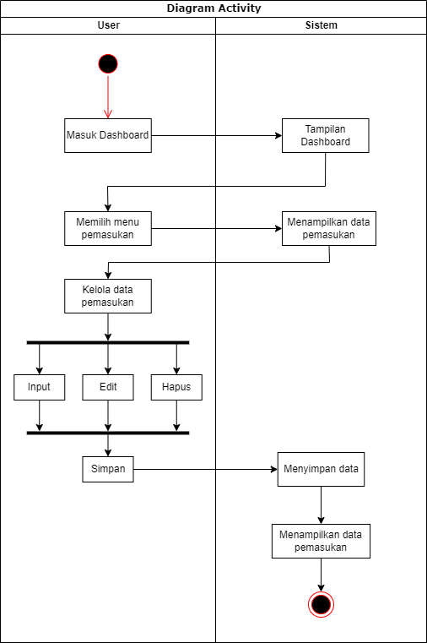

*Gambar 3.4 Activity Diagram Pemasukan*

Pada gambar 3.4 Activity Diagram menjelaskan pada halaman Dashboard jika *user* memilih menu pemasukan, maka sistem akan menampilkan data pemasukan. Pada halaman pemasukan *user* dapat mengelola data. Setelah pengelolaan data selesai maka *user* dapat menyimpan, sistem akan otomatis menyimpan data baru yang telah dikelola.

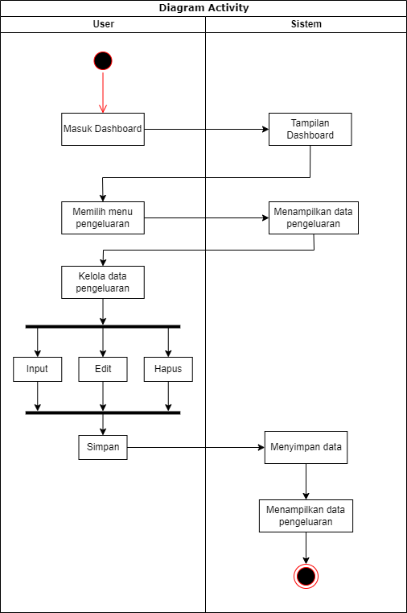

*Gambar 3.4 Activity Diagram Pengeluaran*

Pada gambar 3.5 Activity Diagram menjelaskan mengenai halaman pengeluaran. Pada halaman Dashboard jika *user* memilih menu pengeluaran, maka sistem akan menampilkan data pengeluaran. Pada halaman pengeluaran *user* dapat mengelola data. Setelah pengelolaan data selesai maka *user* dapat menyimpan, sistem akan otomatis menyimpan data baru yang telah dikelola.

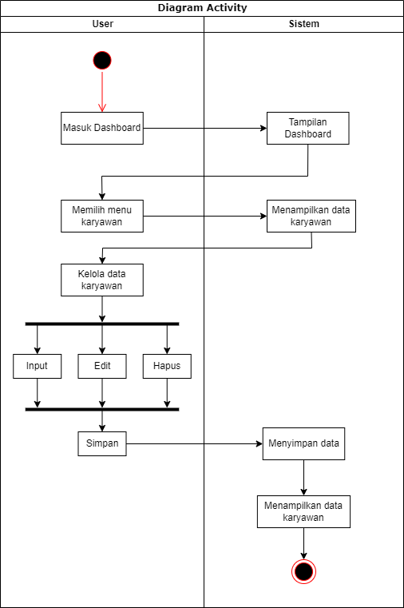

*Gambar 3.6 Activity Diagram Karyawan*

Pada gambar 3.6 Activity Diagram ini menjelaskan halaman karyawan. Seperti pada gambar 3.4 dan gambar 3.5, Pada halaman Dashboard jika *user* memilih menu karyawan, maka sistem akan menampilkan data karyawan. Pada halaman karyawan *user* dapat mengelola data. Setelah pengelolaan data selesai maka *user* dapat menyimpan, sistem akan otomatis menyimpan data baru yang telah dikelola.

### Jadwal Penelitian

Tabel 3.1 Jadwal Penelitian

|  |  |  |  |  |  |  |  |  |  |  |  |  |  |  |  |  |  |  |  |  |  |  |  |  |  |  |  |  |  |
| --- | --- | --- | --- | --- | --- | --- | --- | --- | --- | --- | --- | --- | --- | --- | --- | --- | --- | --- | --- | --- | --- | --- | --- | --- | --- | --- | --- | --- | --- |
| Jenis Kegiatan | Bulan I | | | | Bulan II | | | | Bulan III | | | | Bulan IV | | | | Bulan V | | | | Bulan VI | | | | Bulan VII | | | | Indikator |
| Minggu ke- | | | | Minggu ke- | | | | Minggu ke- | | | | Minggu ke- | | | | Minggu ke- | | | | Minggu ke- | | | | Minggu ke- | | | |
| 1 | 2 | 3 | 4 | 1 | 2 | 3 | 4 | 1 | 2 | 3 | 4 | 1 | 2 | 3 | 4 | 1 | 2 | 3 | 4 | 1 | 2 | 3 | 4 | 1 | 2 | 3 | 4 |
| Tahap I | | | | | | | | | | | | | | | | | | | | | | | | | | | | | |
| 1. Kajian teori dan studi pustaka |  |  |  |  |  |  |  |  |  |  |  |  |  |  |  |  |  |  |  |  |  |  |  |  |  |  |  |  | Pembaruan referensi sebagai penunjang tinjauan pustaka |
| 2. Menentukan roadmap penelitian |  |  |  |  |  |  |  |  |  |  |  |  |  |  |  |  |  |  |  |  |  |  |  |  |  |  |  |  | *Roadmap penelitian, draft proposal* |
| 3. Ujian  Proposal |  |  |  |  |  |  |  |  |  |  |  |  |  |  |  |  |  |  |  |  |  |  |  |  |  |  |  |  | Seminar proposal |
| 4. Revisi  Proposal |  |  |  |  |  |  |  |  |  |  |  |  |  |  |  |  |  |  |  |  |  |  |  |  |  |  |  |  | Proposal yang sudah direvisi dan ditanda tangani tim penguji dan pembimbing |

|  |  |  |  |  |  |  |  |  |  |  |  |  |  |  |  |  |  |  |  |  |  |  |  |  |  |  |  |  |  |
| --- | --- | --- | --- | --- | --- | --- | --- | --- | --- | --- | --- | --- | --- | --- | --- | --- | --- | --- | --- | --- | --- | --- | --- | --- | --- | --- | --- | --- | --- |
| Tahap II | | | | | | | | | | | | | | | | | | | | | | | | | | | | | |
| 5. Pengumpulan data pengujian usability melibatkan para pengguna |  |  |  |  |  |  |  |  |  |  |  |  |  |  |  |  |  |  |  |  |  |  |  |  |  |  |  |  | Data penunjang penelitian berdasarkan kriteria yang ditetapkan |
| 6. Pengujian metode |  |  |  |  |  |  |  |  |  |  |  |  |  |  |  |  |  |  |  |  |  |  |  |  |  |  |  |  | Hasil pengujian |
| 7. Publikasi pada jurnal nasional |  |  |  |  |  |  |  |  |  |  |  |  |  |  |  |  |  |  |  |  |  |  |  |  |  |  |  |  | Jurnal nasional telah di submit |
| 8. Pembuatan laporan TA dan persiapan ujian TA |  |  |  |  |  |  |  |  |  |  |  |  |  |  |  |  |  |  |  |  |  |  |  |  |  |  |  |  | Draft laporan TA |

### Daftar Pustaka

1. M. L. Sholihin and E. Sudarmilah, “Sistem Informasi Pembukuan Keuangan Lalung (Studi Kasus Kelurahan Lalung)”, Journal of Technology and Informatics (JoTI), vol. 2, no. 2, pp. 83-88, April. 2021.
2. I K. G. W. Darmawan, I. N. Purnama and N. M. Estiyanti, “Rancang Bangun Sistem Pelaporan Keuangan di SMK Werdhi Sila Kumara Berbasis Web”, Journal Ilmiah Teknik Informatika dan Sistem Informasi, vol. 10, no. 1, pp. 1-12, April. 2021.
3. R. M. Naufal, N. Rahmawati, M. R. E. Putra, A. A. Ma’ruf, A. F. Permana and L. Diana, “Pembuatan Aplikasi “WANGSARI” Sebagai Sistem Informasi Keuangan Para Pelaku UMKM di Karangsari”, Jurnal Pengabdian Kepada Masyarakat, vol. 2, no. 4, pp. 7-18, Desember. 2022.
4. E. Panja and D. Manongga, “Perancangan Sistem Informasi Keuangan Berbasis Web pada GKS Mauliru Menggunakan Metode Rapid Application Development”, Jurnal Mahasiswa Teknik Informatika, vol. 7, no. 1, pp. 579-584, Februari. 2023.
5. M. Y. Affandi, A. Farhan, M. S. Wafa and Z. Alawi, “Aplikasi Administrasi Keuangan Pondok Pesantren Berbasis Web Menggunakan Metode Scrum”, Jurnal Ilmiah Teknologi Informasi dan Komunikasi, vol. 3, no. 1, pp. 26-32, Januari. 2023.
6. M. Azhar, N. Agitha and M. A. Albar, “Rancang Bangun Sistem Informasi Keuangan Desa Doridungga Kecamatan Donggo Kabupaten Bima Berbasis Web Menggunakan Metode Extreme Programming”, Jurnal Teknik Informasi, Komputer dan Aplikasinya (JTIKA), vol. 4, no. 2, pp. 231-241, September. 2022.
7. R. Aryanti, D. Puspitasari, R. R. Efendi and R. N. Esmeralda, “Implementasi Model Waterfall Pada Pembangunan Sistem Informasi Keuangan Proyek”, Jurnal Teknik Komputer AMIK BSI, vol. 8, no. 1, pp. 15-21, Januari. 2022.
8. Nurwidodo and M. A. Adiguna, “Implementasi Metode Prototype Dalam Perancangan Aplikasi Inventory Dan Closing Keuangan Berbasis Android Menggunakan Mobile Programming Di Café Sudut Sedjenak”, Jurnal Penelitian Komputer, vol. 1, no. 3, pp. 6-10, September. 2023.
9. J. S. Kurnia and F. Risyda, “Rancang Bangun Penerapan Model Prototype Dalam Perancangan Sistem Informasi Pencatatan Persediaan Barang Berbasis Web”, Jurnal Sistem Informasi, vol. 8, no. 2, pp. 223-230, 2021.
10. W. E. Jayanti, E. Meilinda and K. Fitriana, “Implementasi Model Prototype Dalam Rancang Bangun Sistem Informasi Manajemen Proyek (SAMAR) Berbasis Web Bagi Perusahaan Kontraktor”, Jurnal Informatika Kaputama, vol. 5, no. 1, pp. 19-27, Januari. 2021.
11. E. W. Fridayanthie, Haryanto and T. Tsabitah, “Penerapan Metode Prototype Pada Perancangan Sistem Informasi Penggajian Karyawan (Persis Gawan) Berbasis Web”, Jurnal Management Informatics Systems, vol. 23, no. 2, pp. 151-157, September. 2021.
12. P. Imam, A. B. Pohan and Walim, “Implementasi Metode Prototype Dalam Rancang Bangun e-Marketplace Untuk Penyewaan Villa”, Journal Of Accounting Information System, vol. 2, No. 2, pp. 31-36, Desember. 2022.
13. S. Mutiara and M. M. Murod, “Rancang Bangun Platform Penggalangan Dana Masjid Berbasis Website Dengan Metode Crowdfunding”, Jurnal Tekinkom (Teknik Informasi Dan Komputer), vol. 5, no. 1, pp. 138-146, Juni. 2022.
14. A. Mulyanto and A. Gunawan, “Implementasi Metode Prototype Pada Sistem Peminjaman Alat Kerja Berbasis Web Di PT SK Metalindo”, Jurnal Informasi Dan Komputer (JIK), vol. 9, no. 2, pp. 229-233, Oktober. 2021.
15. A. P. Andika and E. Sediyono, “Perancangan Sistem Informasi Servis Di Toko OZ Computer Salatiga Menggunakan Metode Prototype Berbasis Web”, Jurnal Sains Komputer dan Informatika, vol. 7, no. 1, pp. 40-52, Maret. 2023.
16. W. N. Alim and Y. Ramadhani, “Perancangan Aplikasi Document Management System HIMPANA Bandung Berbasis Web”, eProsiding Teknik Informatika, vol. 2, no. 1, pp. 83-89, Juni. 2021.
17. A. R. Nugraha and R. Sutomo, “Rancang Bangun Aplikasi PT Jala Informatica dengan Bahasa Pemrograman Adobe Coldfusion”, Jurnal FASILKOM, vol. 12, no. 2, pp. 92- 98, Agustus. 2022.
18. D. L. Kharisma, W. Setiyaningsih and G. Susanto, “Rancang Bangun Sistem Informasi Management Reservasi Travel Pada Alva Travel Menggunakan Model Prototype”, Jurnal Terapan Sains & Teknologi, vol. 4, no. 2, pp. 144-152, 2022.
19. A. Syukron, Sardiarinto, E. Saputro and P. Widodo, “Penerapan Metode Prototype Pada Perancangan Sistem Informasi Koperasi Simpan Pinjam Berbasis Website”, Computer and Network Technology, vol. 3, no. 1, pp. 21-28, Juni. 2023.
20. I. M. D. Kariawan, N. M. Estiyanti and I. N. Purnama, “Rancang Bangun Sistem Informasi Koperasi Simpan Pinjam Berbasis Website”, Jurnal Tekinkom (Teknik Informasi Dan Komputer), vol. 6, no. 2, pp. 481-490, Desember. 2023.
21. A. A. Pratiwi and M. Iqbal, “Rancang Bangun Aplikasi Pendapatan Kendaraan Operasional Menggunakan Metode Prototipe”, Bulletin Of Information Technology (BIT), vol. 4, no. 2, pp. 261-267, Juni. 2023.
22. S. Rejeki, K. Hantoro and A. Noeman, “Rancang Bangun Aplikasi Jasa Cuci Sofa Berbasis Web Metode Prototype Pada PT. Sinar Berkah Sofa”, Journal Of Information and Information Security (JIFORTY), vol. 2, no. 2, pp. 259-268, Desember. 2021.
23. D. Fitriani and R. Subariah, “Perancangan Aplikasi Form Pelayanan Jasa pada Studio Foto Produk Unik Berbasis Web Menggunakan Metode Prototype”, Jurnal Publikasi Teknik Informatika, vol. 1, no. 3, pp. 24-34, September. 2022.
24. P. S. Santori, “Aplikasi Pelaporan Keuangan pada Toko Cahaya Lampung Berbasis Web”, Jurnal Ilmu Data, vol. 2, no. 5, pp. 1-11, April. 2022.
25. I. P. Sari, O. K. Sulaiman, Al-Khowarizmi and M. Azhari, “Perancangan Sistem Informasi Pelayanan Masyarakat pada Kelurahan Sipagimbar dengan Metode Prototype Berbasis Web”, Jurnal Teknik, vol. 2, no. 2, pp. 126-134, Agustus. 2023.
26. U. Ibrahim, D. Yunita and M. Fansyuri, “Perancangan Aplikasi Akademi Menggunakan Model Prototype Berbasis Website”, Journal of Artificial Intelligence and innovative Applications, vol. 2, no. 2, pp. 85-94, Mei. 2021.
27. H. L. Purwanto, “Rancang Bangun Sistem Informasi Akademi Bimbingan Belajar Menggunakan Model Prototyping”, Jurnal Teknologi, Informasi dan Industri, vol. 4, no. 2, pp. 116-131, Oktober. 2021.
28. D. P. Rahmatika and S. W. M. Edi, “Pengembangan Sistem Informasi Keuangan Berbasis Web untuk Bendahara Dusun Sidawung”, Jurnal Penerapan Teknologi Informasi dan Komunikasi, vol. 1, no. 1, pp. 33-48, Februari. 2022.
29. A. Haris, B. M. Basuki and M. J. Afroni, “Implementasi Metode Prototype Pada Sistem Informasi Dana Desa Rasabou”, Jurnal Science Electro, vol. 13, no. 4, pp. 1-7, Februari. 2021.
30. R. Novria, B. Kurniawan and Suryanto, “Aplikasi Pemesanan Makanan Di Bebek dan Ayam Tekaeng Menggunakan Php dan Mysql”, Jurnal Informatika dan Komputer (JIK), vol. 13, no. 1, pp. 15-26, Juni. 2022.

## LAMPIRAN

Tanggal: 6 Mei 2024 Narasumber: Andrianie Eka Fitrie

Hal: Pengelolaan laporan keuangan di PMB Nining Medika

|  |  |  |  |
| --- | --- | --- | --- |
| No | Topik | Pertanyaan | Jawaban |
| 1. | Praktik Mandiri Bidan Nining  Medika | Sudah berapa lama Praktik Mandiri Bidan Nining  Medika beroperasi? | PMB Nining Medika berdiri sejak tahun 1993, yang didirikan oleh Bidan Nining. |
| 2. |  | Pelayanan apa saja yang diberikan untuk masyarakat? | Kami melayani imunisasi bayi, pemeriksaan ibu hamil, suntik KB, membantu proses bersalin dan nifas pada ibu hamil, dan pemeriksaan kesehatan reproduksi wanita. Kami juga sudah bekerjasama dengan beberapa rumah sakit untuk mengirim pasien kegawatan. |
| 3. |  | Permasalahan apa yang sedang dihadapi saat ini, dalam meningkatkan pelayanan di PMB Nining  Medika? | Untuk saat ini permasalahannya pada laporan keuangan yang masih manual. |
| 4. |  | Bagaimana proses  pengelolaan laporan  keuangan di PMB Nining Medika saat ini? | Untuk proses penyusunan laporan keuangan, hanya dilakukan pencatatan di buku laporan secara manual. |
| 5. |  | Dengan proses pengelolaan laporan keuangan ini, kendala apa yang dihadapi oleh PMB Nining Medika? | Kendala yang dihadapi seperti kesalahan pencatatan, buku laporan rusak, proses pencatatan yang lama dan dibeberapa waktu riwayat pencatatan  hilang. |

|  |  |  |  |
| --- | --- | --- | --- |
| No | Topik | Pertanyaan | Jawaban |
| 6. |  | Dampak apa yang dirasakan dengan pengelolaan laporan keuangan ini? | Yang merasakan dampaknya bukan hanya staf keuangan, tetapi pemilik juga. Antara staf keuangan dengan pemilik terjadi kesalahpaham, karena jumlah uang berbeda. Ini diakibatkan karena penulisan yang tidak jelas, staf keuangan menuliskan angka enam tetapi pemilik membacanya lima, dan lupa  menyimpan data laporannya. |
| 7. | Aplikasi laporan keuangan | Apa yang diharapkan untuk meningkatkan pengelolaan laporan keuangan di PMB  Nining Medika? | Sebagai staf keuangan tentunya berharap adanya alat untuk membantu laporan keuangan di PMB Nining  Medika, seperti aplikasi atau website. |
| 8. |  | Aplikasi seperti apa yang diharapkan? | Aplikasi yang bisa melakukan pengelolaan laporan keuangan seperti pemasukan dan pengeluaran yang dapat dilihat dimana saja. Berhapap aplikasi juga bisa mencatat data karyawan yang  ada. |
| 9. |  | Pada halaman pemasukan, pengeluaran, dan karyawan fitur apa saja yang diinginkan dalam halaman  tersebut? | Fitur untuk mengelola halaman yang ada di aplikasi, seperti memasukan data, menghapus, dan mengedit. |
| 10. |  | Sebagai staf keuangan di PMB Nining Medika, apakah ada pengalaman menggunakan aplikasi berbasis web atau perangkat  lunak keuangan lainnya? | Aplikasi berbasis web yang pernah digunakan, hanya Google Chrome, youtube, Facebook, dan Email. |

|  |  |  |  |
| --- | --- | --- | --- |
| No | Topik | Pertanyaan | Jawaban |
| 11. |  | Apakah perlu adanya pelatihan untuk aplikasi laporan keuangan yang akan  dibuat? | Tentu perlu untuk mengetahui bagaimana cara penggunaannya. |
| 12. |  | Apakah bersedia jika terlibat dalam proses untuk memberikan umpan balik selama fase pengembangan  dan pengujian aplikasi? | Bersedia, jika dibutuhkan dalam pembuatan aplikasi tersebut. |
| 13. |  | Apa manfaat yang diharapkan dari penggunaan aplikasi laporan keuangan  berbasis web? | Harapannya aplikasi ini mempermudah pengelolaan laporan keuangan dan bisa mengurangi kesalahan. |

Staf Keuangan Mahasiswa Institut Teknologi PMB Nining Medika Telkom Purwokerto



(Andrianie Eka Fitrie) (Dewi Sonia Putrie)